Abonnement sans équipement

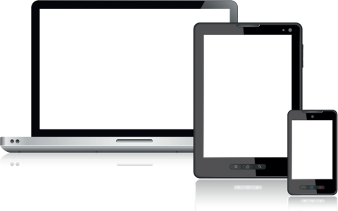

Description:
Switzernet vous propose d’utiliser votre numéro de téléphone depuis votre ordinateur grâce à des logiciels tel que X-Lite téléchargeable depuis notre page de configurations. Vous pouvez également utiliser n’importe quel logiciel ou appareil de téléphonie IP basé sur le protocole SIP.
De plus vous pouvez également utiliser des applications pour mobile et ainsi utiliser votre numéro Switzernet directement depuis votre smartphone.
De cette façon, vous restez joignable sur votre numéros Switzernet où que vous soyez.
Consultez les documents d'aide pour l'installation et la configuration sur cette page.

Avec l’abonnement:
- Un numéro fixe suisse au choix selon les disponibilités.
- Pas d’itinérance. Les tarifs restent les mêmes si vous utilisez votre compte Switzernet à l'étranger.
- Des tarifs exceptionnels vers la Suisse et le monde entier avec une facturation à la seconde.
- Appels gratuits et illimités vers les fixes de 23 pays (dont la Suisse) :

- Appels gratuits et illimités vers les mobiles aux Etats-Unis, Canada, Chine, Hong Kong et Singapour.
- La possibilité de recevoir les appels sur tous vos appareils SIP en même temps.
- Coût mensuel: 9 CHF.
- Facture envoyée tous les 1er du mois, payable à 25 jours.
- L’abonnement est valable uniquement avec une adresse de facturation en Suisse, pour commander depuis l'étranger veuillez choisir un compte à prépaiement.
Voir les conditions générales.

* * *
Copyright © 2014 Switzernet

